МИНОБРНАУКИ РОССИИ

Санкт-Петербургский государственный

электротехнический университет

«ЛЭТИ» им. В.И. Ульянова (Ленина)

Кафедра МОЭВМ

отчет

по практической работе №5

по дисциплине «Интеллектуальные системы»

Тема: Решение целевой задачи в условиях противодействия

|  |  |  |
| --- | --- | --- |
| Студент гр. 9303 |  | Халилов Ш.А. |
| Преподаватель |  | Беляев С.А. |

Санкт-Петербург

2023

**Цель и задачи работы**

Целью работы является решение задачи создания универсального механизма управления игроком в мультиагентной среде. Для достижения поставленной цели необходимо решить следующие задачи.

* Создать программу, обеспечивающую интерпретацию временного автомата.
* Создать временные автоматы для игроков и вратаря.
* Проверить забивание гола и защиту ворот от забивания гола (должны быть и успешные перехваты, и успешные голы).

**Задание**

Необходимо разработать программу обработки временных автоматов и два временных автомата, имитирующие атакующего игрока и игрока, защищающего ворота. Необходимо продемонстрировать, что вероятность перехвата мяча выше, чем вероятность забивания гола (вероятности должны быть не нулевыми).

**Ход работы**

Создано два временных автомата для игрока нападения и вратаря. Создана программа менеджер временных автоматов, обеспечивающая интерпретацию временного автомата.

**Менеджер временных автоматов**

В игре каждый тик вызывается операция getAction() менеджера, которая принимает на вход временной автомат, массив информации, команду и сторону игрока. Функция рекурсивно обходит ребра и состояния временного автомата, чтобы вернуть команду на исполнение. Ребра могут содержать условия перехода, а также функции синхронизации и обновления переменных, включая таймер. Действия выполняются в состояниях автомата.

**Временной автомат вратаря**

Визуализация автомата продемонстрирована на рис 1.

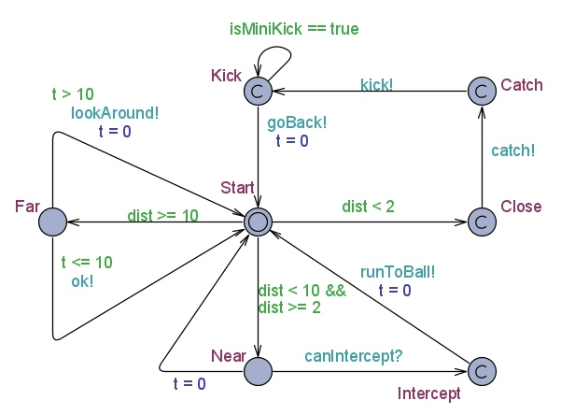

Рисунок 1 – Временной автомат вратаря

Если мяч невидим, то расстояние до него считается бесконечным. Стартовая вершина автомата позволяет перейти в вершину Far, если мяч далеко, в Close, если он близко, и в Near в остальных случаях.

Если мяч далеко (в том числе, если его не видно), то вратарь оглядывается по сторонам каждые 10 секунд, в остальное время он бездействует.

Если мяч не на расстоянии, чтобы быть схваченным вратарём, но и недостаточно далеко, то он проверяет, может ли он добежать до мяча быстрее, чем ближайший игрок атаки. Если да, то выполняется действие runToBall. Если нет, то таймер обнуляется и происходит переход в начальное состояние автомата.

Если мяч достаточно близко, то вратарь пытается его поймать, а если не удаётся - выбить мяч в сторону вражеских ворот. Если ворота не видны, то выполняется серия слабых ударов под углом 45 градусов до тех пор, пока они не станут видны.

**Временной автомат нападающего**

Визуализация автомата продемонстрирована на рис 2.

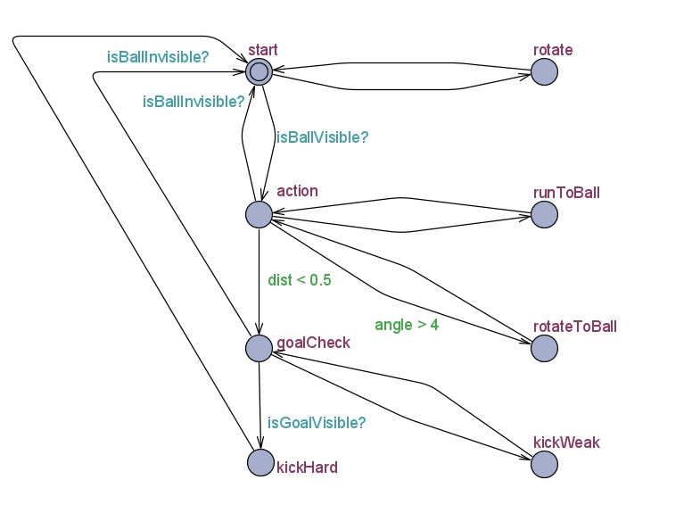

Рисунок 2 – Временной автомат нападающего

Если мяч невидим, то нападающий ищет его. Когда мяч будет виден, проверяется, смотрит ли вратарь прямо на мяч. Если нет, то нападающий повернется в его сторону. Затем проверяется, достаточно ли расстояние до мяча для удара. Если нет, то выполняется действие runToBall.

Если расстояние достаточное, то проверяется видимость ворот. Если они видны, то выполняется сильный удар в их сторону и переход в начальное состояние. В противном случае, выполняется серия слабых ударов под углом 45 градусов, пока ворота не станут видны.

**Вывод**

В ходе практической работы была успешно решена задача разработки универсального механизма управления игроком в мультиагентной среде. Для этого была создана программа менеджера временных автоматов, а также разработаны два временных автомата – для нападающего игрока и вратаря.